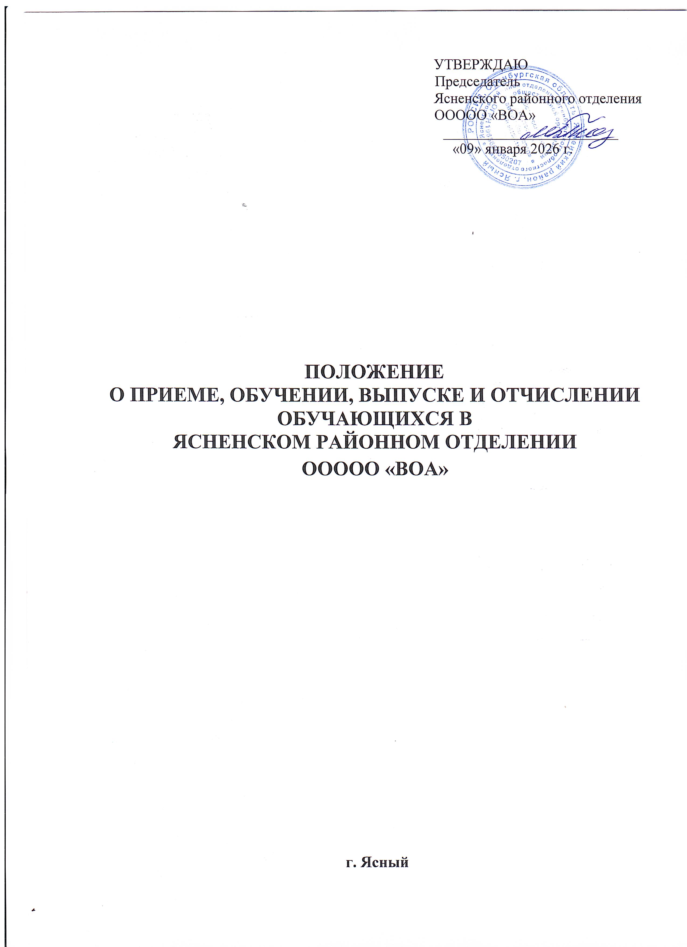

1. ОБЩИЕ ПОЛОЖЕНИЯ
1.1. Настоящее Положение разработано в соответствии с Законом
Российской Федерации «Об образовании», нормативными документами по подготовке водителей, Уставом, с целью регулирования отношений внутри организации, создания эффективной организации учебного процесса, рационального использования учебного времени, обеспечения высокого качества оказываемых услуг.
1.2. Настоящее Положение является локальным актом Ясненского районного отделения ООООО «ВОА», утверждено приказом руководителя, его действие распространяется на всех обучающихся в автошколе.

2. ПОРЯДОК ПРИЕМА ОБУЧАЮЩИХСЯ
- К подготовке на право управления транспортными средствами допускаются
граждане Российской Федерации в возрасте от 17 лет до 65 лет, лица без гражданства, не имеющие ограничений по медицинским показаниям.
- Прием лиц на обучение профессии «Водитель автомобиля
категории «В» осуществляется при предоставлении следующих документов:
- личного заявления установленного образца;
- медицинской справки установленного образца, подтверждающей
возможность управления транспортным средством соответствующей
категории (с годным сроком действия) (предоставляется к началу практического обучения вождению);
- копии личного паспорта;
- двух фотографий 3 на 4 см , цветные или черно-белые с уголком.

2.3. На обучение принимаются лица, достигшие возраста:
16 лет.

2.4. При поступлении на учебу обучающегося знакомят:
- с настоящим Положением и Уставом организации;
- с лицензией на право образовательной деятельности;
- с договором на оказание платных образовательных услуг;
- с Правилами внутреннего распорядка для обучающихся;
- с Рабочей программой по подготовке водителей автомобиля категории «В» и планами;
- с Положением о системе оценивания результатов обучения учащихся;
- с Положением о промежуточной аттестации в автошколе;
- с Положением об итоговой аттестации в автошколе;
- с Порядком приема экзаменов в ГИБДД;
- с правилами техники безопасности, с санитарно-гигиеническими и
противопожарными мероприятиями
2.5. После заключения договора, получения согласия на обработку и
использование персональных данных обучающихся, а также внесения предварительной оплаты за обучение, издается приказ о зачислении на обучение.
2.6. На каждого обучающегося заводится личное дело и индивидуальная карточка учета обучения вождению, которая хранится у мастера производственного обучения практическому вождению автомобиля категории «В» и служит документом, подтверждающим фактическое проведение обучения практическому вождению. Контроль посещаемости и успеваемости учащимися теоретических занятий и практических, осуществляется в Журналах учета посещаемости и успеваемости. По окончании обучения личное дело, карточка учета вождения, журнал учета посещаемости и успеваемости остаются в архиве автошколы.

3. ОРГАНИЗАЦИЯ УЧЕБНОГО ПРОЦЕССА
- Подготовка водителей автомобиля категории «В» осуществляется в очной форме обучения.
- Учебные группы по подготовке водителей комплектуются численностью не более 30 человек.
- Учебные планы и программы подготовки водителей транспортных средств разрабатываются Ясненским районным отделением ООООО «ВОА» на основании соответствующих примерных программ, утвержденных Министерством образования и науки РФ и согласованных с ДОБДД МВД РФ и Министерством транспорта РФ, государственных образовательных стандартов и других нормативных актов.
- Сроки обучения устанавливаются исходя из объемов учебных планов и программ, режимов обучения, а также от количества обучающихся и от количества мастеров производственного обучения вождению транспортных средств, от установленной МЭО ГИБДД г.Ясного.
- Учебная нагрузка при организации занятий в форме очного обучения не должна превышать 4 часа в день и 24 часов в неделю. Режим обучения может быть ежедневным и от 2 до 5 дней в неделю.
- Обучение вождению проводится вне сетки учебного плана. В течение дня с одним обучаемым по вождению автомобиля разрешается отрабатывать на учебном автомобиле не более двух часов.
- Занятия в автошколе проводятся на основании расписаний теоретических занятий и графиков учебного вождения.
3.8. Основными формами обучения являются теоретические, практические и контрольные занятия.
3.9. Продолжительность учебного часа теоретических и практических занятий - 45 минут, а практических занятий по вождению автомобиля - 120 минут, включая время на ежедневный контрольный осмотр автомобиля, постановку задач, подведение итогов, оформление документации и смену обучаемых.
3.10. Режим занятий устанавливается следующий: - начало занятий 8.00 до 19:00. Начало теоретических занятий 09:00 до 21:00
3.11. Теоретические и практические занятия проводятся
преподавателем, практические занятия по вождению автомобиля проводятся
мастером производственного обучения вождению транспортных средств
индивидуально с каждым обучаемым.
3.12. Теоретические и практические занятия проводятся в
специально оборудованных классах (кабинетах) в составе учебной группы с
целью изучения нового материала.
3.13. Занятия по практическому вождению проводятся индивидуально с
каждым обучаемым на учебной площадке и учебных маршрутах,
согласованных с органами ГИБДД.
3.14. К практическому вождению, связанному с выездом на дороги общего
пользования, допускаются лица, имеющие достаточные навыки первоначального
управления транспортным средством (на учебной площадке) и прошедшие
соответствующую проверку знаний Правил дорожного движения. Порядок
проведения промежуточной аттестации изложен в Положении о промежуточной
аттестации в автошколе.
3.15. В случае, если обучающийся показал неудовлетворительные знания
или имеет недостаточные первоначальные навыки управления транспортным
средством, ему предлагается дополнительное обучение после соответствующей
дополнительной оплаты.
3.16. В случае пропусков занятий по уважительной причине (болезнь,
командировка, служебные и личные обстоятельства и т.п.) обучающиеся
изучают пропущенную тему самостоятельно, переписывают и предоставляют на проверку преподавателю конспект по пропущенной теме и отрабатывают ее с преподавателем дополнительно, о чем делается запись в журнале теоретического обучения. Такие занятия проводятся бесплатно.
3.17. Организация имеет право уведомить обучающегося о
нецелесообразности дальнейшего обучения вследствие его индивидуальных
особенностей, делающих невозможным или педагогически нецелесообразным
дальнейшее обучение.
3.18. Организация отвечает за поддержание транспортных средств в технически исправном состоянии и организацию предрейсового медицинского осмотра мастеров производственного обучения вождению. Проверка технического состояния автомобилей и проведение предрейсового медицинского осмотра отражается в путевом листе.

4. ПОРЯДОК ВЫПУСКА И ОТЧИСЛЕНИЯ
4.1. Лица, успешно прошедшие обучение, освоившие программу теоретического обучения и практического вождения, отработавшие все пропуски занятий по уважительной причине (о чем сделана запись в журналах теоретического обучения), допускаются к итоговой аттестации. Порядок проведения итоговой аттестации и оценки знаний обучающихся изложен в Положении об итоговой аттестации автошколы.
4.2. Допуск к внутреннему экзамену проводится на основании успешно сданных промежуточных зачетов, отработанных пропусков, отсутствия долгов по оплате и сдаче необходимой документации.
4.3. Выпуск группы проводится на основании соответствующего приказа.
4.4. После оформления свидетельства, автошколой и обучающимся подписывается акт выполненных работ.
4.5. По окончании обучения обучающемуся выписывается свидетельство установленного образца, оформляется пакет документов, который проходит регистрацию в ГИБДД г.Ясного. Свидетельство является документом строгой отчетности, его выдача осуществляется с регистрацией в специальном журнале учета. Свидетельство является бессрочным документом, в случае его организация
обязана выдать дубликат с соответствующей пометкой в самом документе и журнале учета.
4.6. По заявлению курсанта (в течении 5 рабочих дней) после окончания обучения ему может выдаваться заверенная копия лицензии на право осуществления образовательной деятельности организацией с приложением, справка о прохождении обучения в автошколе для предоставления этих документов в МИ ФНС по РТ № 1689 для получения возврата НДФЛ. Указанные документы выдаются за дополнительную плату.
4.7. Курсант обязан поехать на квалификационный экзамен в ГИБДД г.Ясного с группой в день, назначенный Экзаменационным отделом, за исключением лиц, не достигших 18-летнего возраста. Лица, не присутствующие по каким-либо причинам на экзамене, в том числе и достигшие 18-ти лет после выпуска группы, допускаются на квалификационный экзамен только со следующей группой. Документы об окончании автошколы на руки курсантам не выдаются, за исключением случаев:
- смены прописки (сдача экзамена производится по месту регистрации);
- иногородним (с пропиской в РФ и районах РТ, со своими ЭО)
- невозможности сдачи экзамена с группами автошколы (командировки, выездная работа);
-иные причины личного характера (вопрос о выдаче документов на руки решается руководителем автошколы).
4.8. После выпуска группы личные дела учащихся, журнал учета посещаемости и успеваемости, графики вождения, индивидуальные карточки учета обучения вождению, путевые листы, протоколы экзаменов и зачетов по учебным предметам и протокол комплексного экзамена, а также ксерокопии выданных свидетельств сдаются в архив. Сроки хранения указанных документов до утилизации изложены в Номенклатуре дел организации.
4.9. Ясненское районное отделение ООООО «ВОА» вправе отчислить обучающихся на следующих основаниях:
- личное заявление обучающегося;
- нарушение правил внутреннего распорядка для обучающихся;
- прекращение посещения занятий без уважительных причин (самовольное
оставление учебного заведения);
- за неуспеваемость (по итогам промежуточной и итоговой аттестации);
- не внесение платы за обучение.
4.10. При отчислении обучающегося по личному заявлению, при наличии уважительной причины (призыв в армию, длительная командировка, длительное заболевание, невозможность освоить программу обучения в силу индивидуальных особенностей и т.п.) ему возвращается часть денег, оплаченных за обучение, пропорционально затраченному на обучение времени.
4.11. При отчислении обучающегося за нарушение правил внутреннего распорядка для обучающихся, прекращение посещения занятий без уважительных причин (самовольное оставление учебного заведения), за неуспеваемость, а так же не внесение платы за обучение проводится служебное расследование по указанным фактам. В таких случаях отчисление производится без возвращения части денег, оплаченных за обучение. Отчисление учащихся проводится на основании соответствующих приказов.
4.12. Автошкола оставляет за собой право назначать, менять при необходимости преподавателей теоретических дисциплин, мастеров производственного обучения практическому вождению, уведомив обучающегося в устной форме.

5. ПРАВА И ОБЯЗАННОСТИ ОБУЧАЮЩИХСЯ
5.1. Права и обязанности обучающихся регламентируются договором об оказании платных образовательных услуг и настоящими Правилами.
5.2. Обучающиеся имеют право:
- на приобретение профессиональных знаний и практических навыков в соответствии с действующими учебными планами и программами;
- на получение свидетельства об окончании обучения, при успешном
прохождении итоговой аттестации;
- на уважение их человеческого достоинства, свободы совести, информации, свободного выражения собственных взглядов и убеждений, если они не противоречат общепринятым нормам.
5.3. Обучающиеся обязаны:
- овладевать знаниями, выполнять в установленные сроки все виды заданий, предусмотренные учебным планом и программами обучения;
- соблюдать установленные расписания занятий и графики вождения , не допуская их пропусков без уважительных причин;
- соблюдать требования Устава, Правил внутреннего распорядка для обучающихся, техники безопасности, санитарно-гигиенических и противопожарных норм и правил и распоряжений администрации;
- достойно вести себя на территории организации, уважать достоинство других людей, их взгляды и убеждения.

6. ПОРЯДОК ОПЛАТЫ ЗА ОБУЧЕНИЕ
6.1. Оплата за обучение производится в «российских» безналичным расчетом (оплата по счету или перечисление через банк).
6.2. Оплату за обучение может производить как сам обучающийся, так и предприятия, организации, спонсоры. В подобных случаях в назначении платежа указывается Ф.И.О. обучающегося, за которого перечислены деньги.
6.3. В случае, когда за обучающегося оплачивает предприятие, организация, спонсоры, заключается трехсторонний договор об оказании платных образовательных услуг и акт выполненных работ подписывается тремя сторонами.
6.4. Размер оплаты за обучение определяется в калькуляции, утвержденной руководителем организации, прописывается в договоре об оказании платных образовательных услуг, является окончательным и не может быть изменен до конца обучения.
6.5. По личному заявлению обучающегося с ним могут проводиться дополнительные занятия по Правилам дорожного движения, индивидуальные занятия по обучению вождению за дополнительную плату, о чем составляется дополнительное соглашение к договору на оказание платных образовательных услуг.
6.6. Оплата за обучение может быть произведена как сразу в полном объеме, так и по частям в следующем порядке: 35 % - оплачивается до начала обучения, 65 % - до конца обучения равными ежемесячными частями, не позднее даты начала обучения.
6.7. Квитанцию (квитанции) об оплате обучающийся хранит до конца обучения, копию квитанции представляет в организацию.

